
أعزاءي الطلاب والطالبات:
نحن سُعداء بكم/ن على مُشاركتكم/ن في هذا الامتحان، وعلى وصولكم/ن للمرحلة (ب) من مسابقة أولمبيادة البحث ال - 29 في البيولوجيا.
ماذا ينتظركم/ن في الامتحان؟ يعتمد هذا الامتحان على تحليل مقال علمي مُعدَّل (Unseen). يشمل النموذج وصف بحث وأسئلة فهم وتفكير علمي.
نِقاط مُهمّة من أجل النجاح:
- إقرؤا النصّ بتمعُّن كبير ولا تتركوا أيّة جزء بدون إجابة.
- الانتباه لكل مُركِّبات المقال: مصطلحات علميّة، صور، تخطيطات، جداول ورسوم بيانية– المعلومات الموجودة فيها ضرورية لإجاباتكم/ن.
- أجيبوا عن جميع الاسئلة قدر استطاعتكم/ن.
الانتقال الى المرحلة التالية:
الى المرحلة التالية في المسابقة سوف ينتقل حوالي 20 طالب فقط من مُجمَل المُمتحَنين في البلاد. الانتباه: من اجل ضمان تمثيل متنوِّع، يمكن ان ينتقلوا الى المرحلة التالية حتى طالبين من نفس المدرسة (حتى لو أنّ عدد أكبر من الطلاب من نفس المدرسة يحصلون على نتائج مرتفعة).
حافظوا على نزاهة الامتحان!
رَكّزوا على عمل مُستقِل ونزيه - هذا هو عملياً الهدف الشخصي بالنسبة لكم لتقييم حقيقي لقدراتكم.
بالنجاح!
* اسئلة الامتحان مكتوبة بلغة المذكر الوحيد، ولكنها موجّه لكلا الجنسين على قدر متساوي.

امتحان تحليل مقال علمي

سقوط حُرّاس الصِّحّة: TNF-α والآليّة المُستترة لمرض كروهِن

مُدّة الامتحان 90 دقيقة / علامة: 100 درجة

قسم (أ): خلفية نظرية – حاجز الأمعاء والاتزان البدني
(زمن مُفضّل: 15 دقيقة/ 13 درجة)

خلفية علمية:
جدار الأمعاء الدقيقة هو نسيج من طبقة واحدة يتكوّن بالأساس من خلايا ابيتيل. خلايا ابيتيل تكوِّن حاجز ضروري بين تجويف الامعاء (وفيه يتم هضم المواد الغذائية التي وصلت من البيئة الخارجية وامتصاص نواتج الهضم الى الدم) وبين البيئة الداخلية للجسم (الدّم). هذا الحاجز يُساعد في المحافظة على الاتزان البدني في الجسم.
لخلايا ابيتيل الأمعاء الدقيقة مبنى طويل. في هذه الخلايا الجانب المُتجه إلى تجويف الأمعاء مُغطى بأهداب صغيرة: امتدادات صغيرة جداً التي تُكبّر من مساحة السطح في الخلية (نسبياً للحجم). بين خلايا الابيتيل تندمِج أيضاً خلايا اضافية، خلايا كأس التي تفرز مُخاط، خلايا فانت التي تفرز مواد ضِدّ البكتيريا، وخلايا جذعية التي تُمكِّن التجدُّد المتواصل لجدار الأمعاء.

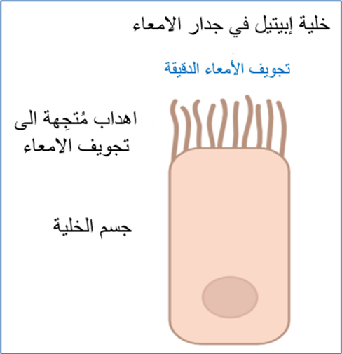
امتصاص نواتج الهضم إلى الدّم
نقل نواتج الهضم من تجويف الأمعاء الدقيقة إلى الدّم يتمّ بمسارين أساسيّن:
1. نقل عن طريق الخلايا: هذا الانتقال مُراقب بواسطة غشاء الخلية الانتقائيّ.
2. نقل بين الخلايا: هذا الانتقال مُراقب بواسطة المبنى الخاصّ لنسيج الامعاء.
نقل نواتج الهضم عن طريق الخلايا بطيء أكثر لأن المواد تعبر عن طريق غشاء الخلايا، تعبُر السيتوبلازمة ومرّة أخرى تعبُر غشاء الخلايا عند الخروج منها.
نقل مواد عن طريق الفراغات التي بين الخلايا يبدو لأوّل وَهلة أسرع أكثر ومُراقب أقل، ولكن عملياً، هذه الفراغات مُغلَقة بواسطة أربطة مُتماسِكَة (Tight Junctions). هذه هي مباني زلالية (تشمل زلاليات مثل Claudin و- Occludin) التي تربط أغشية خلايا الابيتيل مع بعضها البعض وتمنع انتقال غير مُراقب لجزيئات كبيرة وبكتيريا من تجويف الأمعاء إلى الدّم.
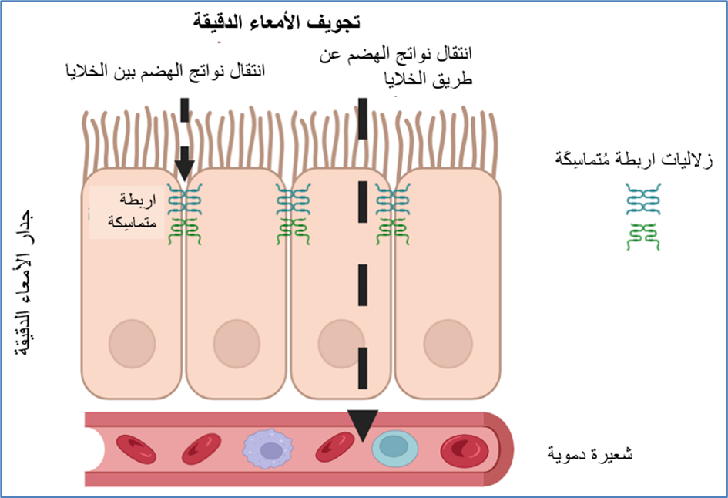

سؤال 1 (4 درجات)

أمامك قائمة آليات انتقال عن طريق غشاء الخلية. أشِرْ ب - X في الجدول لِلمُميّزات الصحيحة بالنسبة لكل آلية:
آليّة الانتقال | انتقال سلبي (بدون بذل طاقة) / انتقال نشِط (مع بذل طاقة) | انتقال ضِدّ منحدر التراكيز
انتشار /اسموزا
انتشار سريع / بواسطة ناقلات
بواسطة مَضخّات
إخراج خلوي /إدخال خلوي

سؤال 2 (5 درجات)
أكمِل الكلمات الناقصة في القطعة التالية، التي تصِف أهمّيَة ال "الأربطة المتماسِكَة" (Tight Junctions)، اعتماداً على الخلفية التي قرأتها:
"جدار الامعاء يُشكِّل حاجز فيزيائي الذي يفصِل بين تجويف الامعاء وبين ________ (1). انتقال مواد مُراقب يحدث بمعظمه عن طريق خلايا الابيتيل نفسها (المسار الداخل - خلوي)، حيث هناك غشاء الخلية يُستعمَل كحاجز ________ (2). مُقابل ذلك، زلاليات الأربطة المتماسِكَة (مثل Claudin) تُغلِق الفراغ الذي بين الخلايا وتمنع انتقال حُرّ في مسار ال________ (3). ضرَر بهذه الزلاليات يُؤدّي الى "تَسَرُّب " جزيئات كبيرة، مثل ________ (4)، إلى الدورة الدموية، وهذا يُمكِن ان يُشوِِّش ال ________ (5) في الجسم ويُحَفِز رَدّ فِعِل التهابيّ."
مخزن كلمات: انتقائي، سُموم، اتزان بدني، سائل الدم/بيئة داخلية، بين - خلوي.

سؤال 3 (4 درجات)

أيّ من الجُمَل التالية يصف بصورة صحيحة آداء الأربطة المُتماسِكَة؟
أ. هي تنقل مواد إلى الدّم بشكل نشِط من خلال استعمال ATP
ب. هي تُشكِّل حاجز فيزيائي الذي يمنع انتقال جزيئات كبيرة من خلال الفراغ البين-خلوي.
ج. هي تُحلِّل بكتيريا التي تعبُر عن طريق الفراغات بين الخلايا بواسطة انزيمات.
د. هي تُستعمَل كناقلات لانتقال مواد ضرورية من الأمعاء إلى الدّم.

قسم (ب): حالَة مرضية – مرض كروهِن وآليّة الالتهاب
(وقت مُفضّل: 10 دقائق/ 10 درجات)

كروهِن: إصابة في حاجز الابيتيل بواسطة TNF-α
مرض كروهِن هو التهاب مُزمِن في الأمعاء الدقيقة، الذي يتميّز بنشاط زائد متواصل لجهاز المناعة الذي يُؤدي إلى ضرر للنسيج. خلايا جهاز المناعة تفرز سيتوكينات (زلاليات ناتجة عن ردّ الفعل المناعي) مثل TNF-α . بوضع طبيعي هذه الزلاليات تحمي من التلوّثات، ولكن في تركيز مرتفع (مثل التهاب مُزمِن) هي تشوِّش المبنى الزلالي للأربطة المُتماسكة Tight Junctions)). هذا التشويش يَضُر في انسداد الأمعاء ويُمكِّن انتقال حُرّ للمواد في الفراغ الذي بين الخلايا. نتيجة لذلك، سموم ومُسبّبات امراض تدخل الى البيئة الداخلية. هذا الدخول يَزيد من شِدّة الالتهاب، ويُؤدّي إلى تجنيد إضافي لخلايا دم بيضاء إلى المنطقة، وبذلك تُشكِّل دائرة من الضرَر المتواصل.

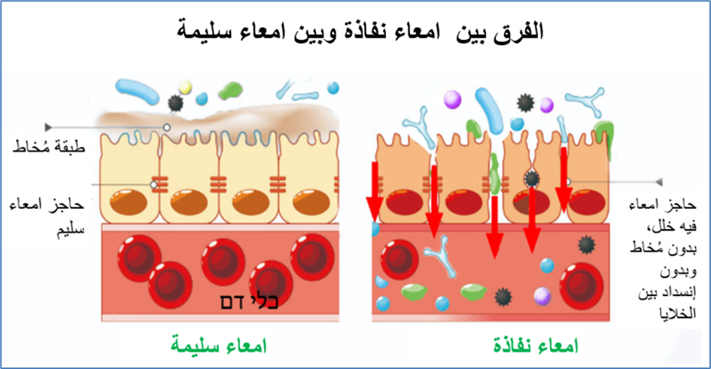

سؤال 4 (6 درجات)

امامك 6 مراحل في عملية تطوّر الالتهاب الذي يُميّز مرض كروهِن. رَتِّب المراحل حسب التسلسل السَبَبيّ الصحيح (من 1 حتى 6)، من الحَدَث الأوّل وحتى النتيجة التي تُغلق الدائرة (6 درجات):
( ) عُبور غير مُراقب لبكتيريا وسموم من تجويف الأمعاء إلى البيئة الداخلية
( ) ضرَرْ في المبنى الفراغي لزلاليات الأربطة المُتماسِكة (Tight Junctions)
( ) تجنيد إضافي لخلايا دم بيضاء (مثل خلايا بالعة) إلى منطقة الأمعاء
( ) خلايا جهاز المناعة تفرِز السيتوكين TNF-α
( ) ارتفاع في نفاذية الامعاء في المَمَرْ الذي بين الخلايا
( ) خلايا الدم البيضاء التي تمّ تجنيدها تفرِز كمية إضافية من TNF-α.

سؤال 5: (4 درجات)
القطعة تصِف عملية تغذية مُرتدة موجبةPositive Feedback) ) التي تزيد من نفسها. فسِّر كيف أنّ تجنيد خلايا الدم البيضاء الى المنطقة (الذي يحدث في أعقاب دخول التلوّث) يُؤدّي بشكل فعليّ الى تحفيز عملية الضَرَر من جديد.

قسم (ج): تجربة رقم 1 (مُستنبت خلايا)

(زمن مُفضّل: 20 دقيقة / 20 درجة)
تجربة رقم 1 (مُستنبت خلايا)
نمّى باحثون خلايا إبيتيل من الأمعاء الدقيقة التابعة لِجرذان لكي يَفحصوا تأثير TNF-α على سلامة الحاجز بين تجويف الأمعاء والدّم. نُمِّيَت الخلايا على سطح مِصفاة (filter) الذي يفصِل بين تجويفين في الجهاز (تجويف علوي " أ " وتجويف سفلي " ب ")، اللذان يُشكِّلان مُحاكاة (تشبيه) للفصل بين الأمعاء والدّم.
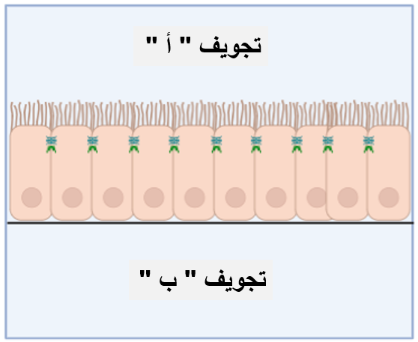
تعرَّضت الخلايا ل- TNF-α الذي أُضيفَ الى تجويف " أ " لمُدّة 48 ساعة. التجربة شمَلَت أيضاً مجموعة ضابطة التي نمَت بنفس الظروف بدون إضافة TNF-α.
تمّ قِياس مِعيارين:
- كمّيّة زلاليات الاربطة المُتماسكة: الكمّيّة النسبية ل Claudin-1 و-Occludin
(جدول 1أ). التي قيسَت قبل التعرّض ل - TNF-α وبعدها.
- سلامة الحاجز أمعاء-دم: مُقاومة كهربائية (TEER). كلما كانت القيمة أصغر أكثر، كان النسيج نفاذ أكثر (رسم بياني 1). قيمة ال TEER فُحِصَتْ خلال 24 الساعات الأوائل من لحظة التعرّض ل- TNF-α.
جدول 1أ: تأثير TNF-α على الكمّيّة النسبيّة لزلاليات الأربطة المُتماسِكة
نوع زلال رباط مُتماسِك | كمّيّة نسبيّة للزلال في الخلايا (%)
 | ضابط | بعد مُعالجة ب- TNF-α
Occludin | 100 | 65
Claudin-1 | 100 | 150*

* الزلال الذي تكوّن لم يندَمِج في غشاء خلايا الأمعاء، إنّما تراكَمَ في السيتوبلازمة والنواة

رسم بياني 1: تأثير TNF-α على نفاذية غشاء خلايا إبيتيل الأمعاء
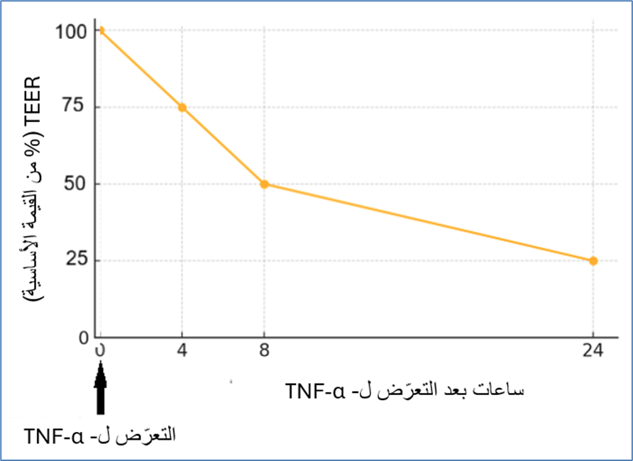
ملاحظة: في المجموعة الضابطة (بدون TNF-α)، قِيَم ال- TEER بقيَت ثابتة (حوالي -100% من القيمَة الابتدائية) على طول كل مجرى التجربة.

سؤال 6 (4 درجات)
ماذا تشمل مُعالجة الضابط وما هي أهميتها؟

سؤال 7 (12 درجة)
- شاهد طالب معطيات الزلال Claudin-1 في جدول 1( أ ) واستنتج:
" كمّيّة الزلال ارتفعت ب- 50% ، لذلك ازدادت قوّة الحاجز."
تمعَّن في نتائج القياس في الرسم البياني 1 (TEER). هل تدعم نتائج الرسم البياني استنتاج الطالب او تنفيه؟ علِّل إجابتك حسب شكل المنحنى في الرسم البياني

- اعتمد على المعطيات (جدول 1 (أ) ورسم بياني 1) واقترح تفسير بيولوجي للمعطيات. في اجابتك تطرّق الى العلاقة بين كميّة الزلال التي قيست وبين الأداء الفعلي للحاجز.

تجربة مُكَمِّلَة:
بتجربة مُكَمِّلَة، تمّ تقسيم خلايا الإبيتيل الى ثلاث مجموعات:
- مجموعة A: عولِجَت ب- TNF-α فقط.
- مجموعة B: عولِجَت ب- TNF-α وبجسم مُضاد Infliximab (جسم مُضاد يُميّز ويُبطِل
مفعول TNF-α).
- مجموعة C: بدون مُعالجة (ضابط).
إلى تجويف " أ " الذي فيه مُستنبَت الخلايا أُضيف المُركّب FITC-dextran. المُركّب يتكوّن من المادّة Dextran (جزيئات ذات وزن جزيئي كبير) المرتبط مع المادّة FITC والتي هي مادّة مُضيئة-فلورسنت.
بعد 24 ساعة تمّ قياس:
- نفاذية مستنبت الخلايا بواسطة قياس مستوى إضاءة-الفلورسنت للمادّة FITC-dextran في تجويف " ب "، بوحدات AU.
- الكمّيّة النسبية لزلال Occludin بنسبة مئوية.

جدول 1ب: تأثير TNF-α والمُعالجة بالدواء على خلايا إبيتيل بالأمعاء
مجموعة | مُعالجة | نفاذية مستنبت الخلايا  (% نسبياً للضابط) | كمّيّة نسبيّة للزلال Occludin (%)
A | TNF-α | 500 | 30
B | TNF-α + Infliximab | 150 | 65
C | بدون مُعالجة | 100 | 100

سؤال 8 (4 درجات)
تمَعّن في معطيات جدول 1 ب (نفاذية مستنبت الخلايا وكمّيّة زلال ال(Occludin أيّ من الاستنتاجات التالية تنبُع من النتائج؟

- المُعالجة بالجسم المُضادّ Infliximab في المجموعة B أرجَعَت مُستنبت خلايا الامعاء الى حالتهِ السليمة مثل المُستنبت في المجموعة C
- هنالك علاقة عكسيّة بين كمّيّة الزلال Occludin وبين نفاذية مستنبت خلايا الامعاء.
ج. جزيء ال TNF-α يَضُر في نفاذية مستنبت خلايا الامعاء، ولكنه لا يُؤثِر على كمّيّة زلاليات الاربطة
المُتماسِكة.
د. إضافة الجسم المُضادّ Infliximab في المجموعة B سَبّبَت الى ضرَر إضافي للخلايا، كما تُشير
النفاذية المرتفعة لمستنبت خلايا الامعاء (150%) بالمقارنة مع الضابط.

قسم (د): تجربة رقم 2 فحص الآليّة في جسم حيّ (In Vivo)
(زمن مفضل: 15 دقيقة / 22 درجة)
بعد إثبات الآليّة في مستنبت خلايا، طلب الباحثون فحص تأثير المُعالجة في منظومة فسيولوجية كاملة. قسَّم الباحثون فئران الى 3 مجموعات (بما يشبه التجربة السابقة) وحقنوا الى تجويف الامعاء لديها المواد بنفس الترتيب في التجربة السابقة. بعد مرور 24 ساعة تمّ فحص القياسات التالية:
- نفاذية الامعاء: تمّ قياسها بواسطة إدخال مُؤشِر مُضيء-فلورسنت (FITC-dextran) إلى الأمعاء وقياس كمّيته في الدّم (كلما كان المستوى في الدّم مرتفع أكثر - كانت الأمعاء نفاذة أكثر)
- بناء زلاليات أربطة متماسِكة: مستوى الزلال Occludin.
- طول الالتواءات microVilli) ): فحص مجهري لمبنى خلايا الأمعاء.

جدول 2: تأثير TNF-α والعلاج الدوائي على أداء الأمعاء لدى الفئران

مجموعة | مُعالجة | نفاذية الأمعاء (% نسبياً للضابط) | طول الالتواءات villi  (µm) | كمّيّة نسبيّة للزلال Occludin  (%)
A | TNF-α | 400 | 110 | 35
B | TNF-α + Infliximab | 200 | 185 | 70
C | بدون مُعالجة | 100 | 215 | 95

بالمقابل، تمّ قياس مستوى ال - FITC-dextran في الدّم عند الفئران في المجموعات A و-C.

رسم بيانيّ 2: مستويات FITC-dextran في بلازما الدّم عند الفئران
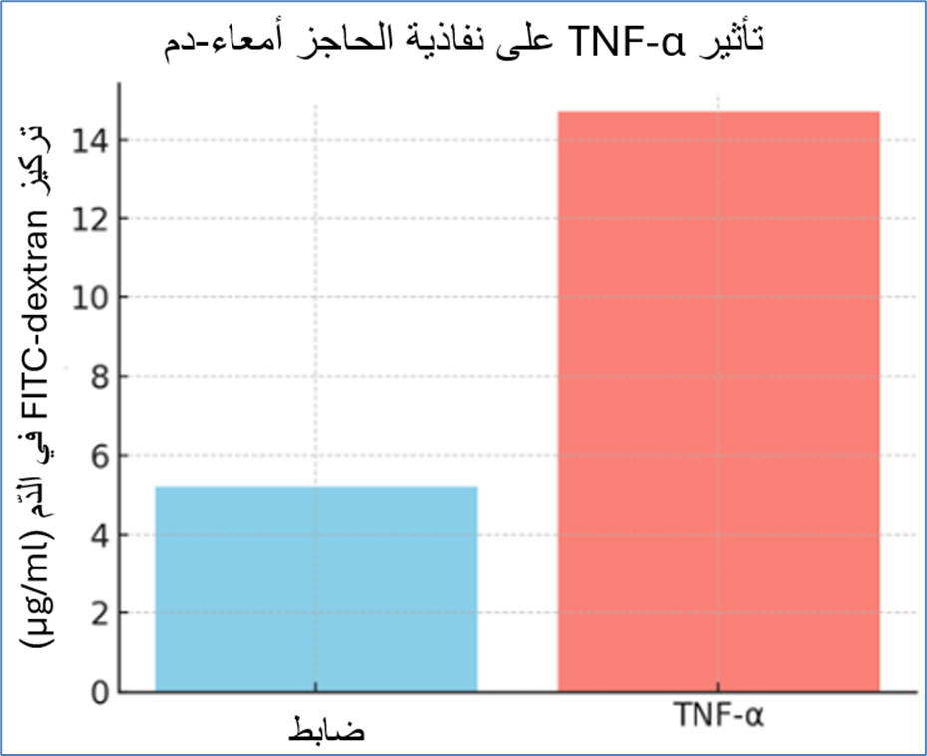

______________________________________________________________

سؤال 9 : (6 درجات) - تحليل معطيات
تمَعّن في معطيات طول الالتواءات في الجدول 2.
صِف الفرق المبنويّ الموجود في المجموعة (A) بالمقارنة مع المجموعة الضابطة (C)
فسِّر المعنى الفسيولوجيّ لهذا الفرق على أداء الأمعاء (تساعد في الصورة المرافقة)،
وأذكر ما هو الانعكاس لهذا الفرق على صِحّة الفئران.

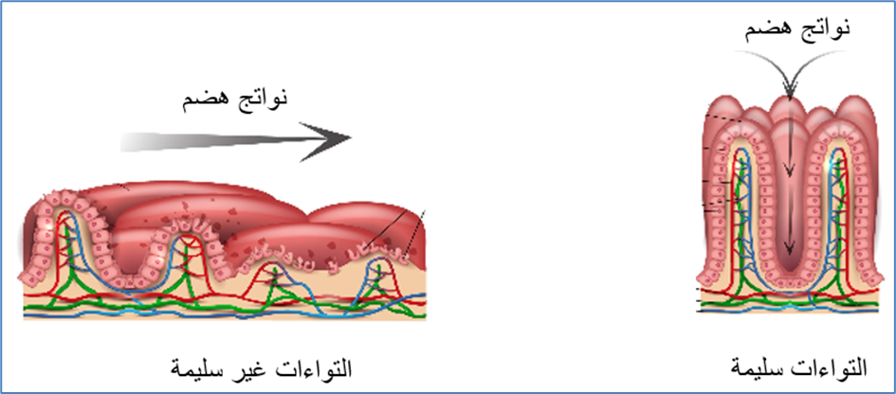

سؤال 10 - فهم طرق القياس (8 درجات)

لائم بين طريقة القياس/المقياس (العمود الأوّل) وبين الاستنتاج الذي يمكن استنتاجه من المقياس (العمود الثاني):
العمود الأوّل - المقياس | العمود الثاني - الاستنتاج
1. قياس TEER (مُقاومة كهربائية) | مِقدار التسرُّب لجزيئات كبيرة (مثل بكتيريا) عن طريق الحاجز
2. قياس تركيز FITC-Dextran في الدّم | مقدار منع الضرر الفيزيائي لامتِصاص نواتج الهضم
3. قياس طول الالتواءات | مقدار انسداد الحاجز أمعاء - دم لانتِقال أيونات ومُذابات صغيرة في وقت القياس
4. استعمال جسم مُضادّ Infliximab | تخصُّص الضرر للنسيج الذي تسبَّبَ بواسطة جزيء ال - TNF-α

سؤال 11 (8 درجات) - تفكير نقديّ: In Vitro vs. In Vivo
قارن بين نجاعة المُعالجة ب- Infliximab في النموذجين:
أ. في التجربة 1 (مستنبت خلايا - in vitro): انخفضت النفاذية تقريباً الى الوضع الطبيعي (تصحيح كامل).
ب. في تجربة 2 (فئران -in vivo): انخفضت النفاذية، ولكنها بقيت اعلى من الضابط. التصحيح كان جزئي
فقط.
في الحالتين المعالجة ساعدت، ولكن نجاعة المُعالجة كانت مختلفة.
اقترح تفسير بيولوجي واحد ممكن، يكون مرتبط بالفرق بين نموذج مستنبت خلايا وبين كائن حيّ كامل، الذي يُمكِن أنّ يُفسِّر لماذا نجاح المُعالجة في الفئران (in vivo) كان جزئي أكثر.

قسم (ه): تطبيق طبي - عِلاج بيولوجي وعوامل خطر
(وقت مُفضّل: 10 دقائق | 10 درجات)
بفضل الفهم أنّ جزيء TNF-α يلعب دور مركزي في الضرَر في حاجز الابيتيل وردّ الفعل الالتهابيّ، تمّ تطوير أدوية بيولوجية هدفها إبطال عمله. الادوية، Infliximab أو Humira، تحتوي على أجسام مُضادّة مُتخصِّصَة جداً التي ترتبط الى الموقع الفعّال ل- TNF-α وتُبطِل عمله.
خلال بحث على أشخاص (مرضى كروهِن)، تمّ قياس نفاذية الامعاء قبل وبعد المُعالجة ب- Infliximab لِمُدّة أسبوع. قبل المُعالجة كان المقياس مرتفع جداً (0.24 وحدات)، التي تُشير الى تسَرُّب صعب. أسبوع بعد المُعالجة انخفض المقياس إلى 0.02 وحدات (قيمة سليمة).

سؤال 12 (5 درجات) - مباديء العلاج البيولوجي
فسِّر الافضليّة في استعمال جسم مُضادّ مُتخصِّص كعِلاج ضدّ TNF-α في مرض التهابيّ مُزمِن مثل كروهِن، مُقارنةً بعلاج دوائيّ الذي يُعيق جهاز المناعة بشكل عام. (5 درجات)

سؤال 13 (5 درجات)
اذكر وفسِّر خطورة واحدة مركزية نتيجة لاستعمال لفترة طويلة لجسم مُضادّ يُبطِل مفعول TNF-α.

قسم (و) - تدخين ومرض كروهِن
(زمن مفضل: 15 دقيقة / 18 درجة)
تُشير الابحاث أنّه أيضاً تدخين سجائر يُؤدّي الى تأثيرات مُشابهة وحتى خطيرة، خاصّة لِدى مرضى كروهِن. مُراجعة الأبحاث العلمية تُشير أنّ التدخين يرفع من نفاذية جدار الأمعاء ويَزيد من شِدّة الالتهاب، يشمل ارتفاع في مستويات ال- TNF-α وضرَر مُباشر في زلاليات الأربطة المُتماسِكة (Tight Junctions). في تجارب على فئران التي تعرّضت إلى دخان سجائر، شوهِدَ انخفاض في مستويات Occludin وارتفاع في نفاذية جدار الامعاء – بشكل مشابه للضرَر الذي سَبّبَه TNF-α.
سؤال 14 (10 درجات)

أمامك فقرة تُلخِص تأثير التدخين على مرض كروهِن. أكمِل الكلمات الناقصة في الجمل، من مخزن الكلمات في أسفل القطعة (يمكن استعمال كل كلمة مرّة واحدة فقط):

"حسب المُعطيات، التدخين يَضُر في حاجز الامعاء بطريقتين بشكل متوازي: بآليّة غير مُباشرة، التدخين يُؤدّي الى ارتفاع في مستوى السيتوكين _________الذي يَضُر في ثبات الاربطة المُتماسكة. بآليّة مُباشرة، التدخين يَضُر بشكل فيزيائي بالزلال ___________الذي يدخل في تركيب الاربطة المُتماسكة. بالنسبة لمرضى كروهِن، لديهم حاجز الامعاء يحتوي على خلَل. هذا الدمج يُؤدّي إلى ____________بارزة في الضرَر. هذه الحالة تمنع ___________ومن المُمكِن أن تُبطِل نجاعة العلاج الدوائي. لذلك، التوصية الطبيّة هي الامتناع بشكل كامِل عن التدخين من أجل تمكين الجسم العوّدَة الى حالة ___________

مخزن كلمات :اتزان بدني | زيادة| Occludin | TNF-α | تحسين حالة النسيج

سؤال 15: (8 درجات)
إدّعى باحث: "التدخين يُؤدّي إلى ضرَر في الأمعاء في مسار مُنفرِد ومستقِل، غير مُتعلِّق ب - TNF-α ". من اجل فحص ذلك، هو عرَّض خلايا الى دخان سجائر وأضاف لها الجسم المُضادّ Infliximab (الذي يُبطِل مفعول TNF). أيّة نتائج سوف تدعَم إدّعاء الباحث؟
أ. إذا في المجموعتين (مع وبدون جسم مُضادّ) تكون إصابة صعبة ونفاذية مرتفعة في الأمعاء.
ب. إذا في المجموعة مع جسم مُضادّ تبقى الأمعاء سليمة، وفقط في المجموعة بدون جسم مُضادّ تكون
إصابة.
ج. إذا الجسم المُضادّ يُؤدّي إلى ارتفاع في كمّيّة ال - Claudin في الخلايا.
د. إذا تكون النفاذية منخفضة في المجموعتين مثل الضابط.

قسم (ز) - سؤال البيوحكر

سؤال 16 - سؤال البيوحكر عند الطالب (5 درجات)
زمن مفضل – 5 دقائق
سجّل سؤال البيوحكر الذي فحصتم/سوف تفحصون في إطار مشروع البيوحكر. شدِّد على الصياغة المطلوبة حسب تعليمات البيوحكر.

سؤال 17 بدون علامة
أريد ان اضيف ....

بالنجاح! 🧬

